

Documentación didáctica SCE

Siemens Automation Cooperates with Education | 06/2015

Beschreibung: SIE_Logo_Layer_Petrol_RGB_A4_56mm

  
Módulos adicionales 900-010

LOGO! Startup

**Paquetes de instructor SCE apropiados para esta documentación didáctica**

**Controladores LOGO!**

* **LOGO! 8 12/24V ETHERNET – juego de 6**   
  Referencia: 6ED1057-3SA20-0YA1
* **LOGO! 8 230V ETHERNET – juego de 6**  
  Referencia: 6ED1057-3SA20-0YB1
* **LOGO! 0AB6 12/24V – juego de 5**  
  Referencia: 6ED1057-3SA00-0YA1
* **LOGO! 0AB6 230V – juego de 5**   
  Referencia: 6ED1057-3SA00-0YB1
* **LOGO! 0AB6 Cable PC – juego de 4**  
  Referencia: 6ED1057-3SA00-0YC0

**LOGO! HMI**

* **SIMATIC Basic Panel KTP 400 para LOGO! Ethernet (-0AB7) – juego de 6**  
  Referencia: 6AV2123-2DB03-0AA0
* **SIMATIC Basic Panel KTP 400 para LOGO! Ethernet (-0AB7) – 1 ud.**  
  Referencia: 6AV2123-2DB03-0AA1

Tenga en cuenta que estos paquetes de instructor pueden ser sustituidos por paquetes actualizados.

Encontrará una relación de los paquetes SCE actualmente disponibles en la página:[siemens.com/sce/tp](https://www.automation.siemens.com/mcms/sce/com/trainerpakete/Seiten/Default.aspx)

**Información complementaria para LOGO!**

En especial los cursos basados en web, Getting started (primeros pasos), vídeos, tutoriales, manuales y guías de programación. [siemens.com/sce/logo](http://www.siemens.com/sce/logo)

**Cursos avanzados**

Para los cursos avanzados regionales de Siemens SCE, póngase en contacto con el partner SCE de su región [siemens.com/sce/contact](https://www.automation.siemens.com/mcms/sce/de/ansprechpartner/Seiten/Default.aspx)

**Más información en torno a SCE**   
[siemens.com/sce](https://www.automation.siemens.com/mcms/sce/de/Seiten/Default.aspx)

**Nota sobre el uso**

La documentación didáctica SCE para la solución de automatización homogénea ha sido elaborada para el programa "Siemens Automation Cooperates with Education (SCE)" especialmente con fines formativos para centros públicos de formación e I+D. Siemens AG declina toda responsabilidad en lo que respecta a su contenido.

No está permitido utilizar este documento más que para la iniciación a los productos o sistemas de Siemens. Es decir, está permitida su copia total o parcial y posterior entrega a los alumnos para que lo utilicen enel marco de su formación. La transmisión y reproducción de este documento y la comunicación de su contenido solo están permitidas dentro de centros públicos de formación básica y avanzada para fines didácticos.

Las excepciones requieren autorización expresa por parte del siguiente contacto de Siemens AG: Sr. Roland Scheuerer roland.scheuerer@siemens.com.

Los infractores quedan obligados a la indemnización por daños y perjuicios. Se reservan todos los derechos, incluidos los de traducción, especialmente para el caso de concesión de patentes o registro como modelo de utilidad.

No está permitido su uso para cursillos destinados a clientes del sector Industria. No aprobamos el uso comercial de los documentos.

Queremos expresar nuestro agradecimiento a la empresa Michael Dziallas Engineering y a todas las personas involucradas por el valioso apoyo prestado al elaborar esta documentación didáctica.

**Contenido**

**Página:**

[1. Prólogo 4](#_Toc421522919)

[2. Indicaciones sobre el uso de los módulos lógicos LOGO! 6](#_Toc421522920)

[3. Primeros pasos con LOGO! 0BA0 – 0BA6 7](#_Toc421522921)

[3.1 Bornes 7](#_Toc421522922)

[3.2 Bornes de LOGO! 7](#_Toc421522923)

[3.3 LOGO! reconoce los siguientes bornes 8](#_Toc421522924)

[3.4 Bloques y números de bloque 8](#_Toc421522925)

[3.5 Bloques 8](#_Toc421522926)

[3.6 Funciones lógicas 8](#_Toc421522927)

[3.7 Representación de un bloque en la pantalla de LOGO! 9](#_Toc421522928)

[3.8 Asignación de número de bloque 9](#_Toc421522929)

[3.9 Las 4 reglas de oro para manejar LOGO! 10](#_Toc421522930)

[3.10 Vista de conjunto de los menús de LOGO! 11](#_Toc421522931)

[4. Tarea de ejemplo: Control de portón de fábrica con LOGO! 0BA0 – 0BA6 12](#_Toc421522932)

[4.1 Requisitos del control de portón 12](#_Toc421522933)

[4.2 Cableado del control de portón con LOGO! 12/24RC 13](#_Toc421522934)

[4.3 Componentes y bornes utilizados de LOGO! 13](#_Toc421522935)

[4.4 Diagrama de bloque de función de la solución LOGO! 14](#_Toc421522936)

[5. Introducción del programa en LOGO! 0BA0 – 0BA6 15](#_Toc421522937)

[5.1 Pasar al modo de operación "Programación" 15](#_Toc421522938)

[5.2 LOGO! cambia al menú Programación 15](#_Toc421522939)

[5.3 Introducir el programa 16](#_Toc421522940)

[5.4 Parametrización de un bloque 17](#_Toc421522941)

[5.5 Paso de LOGO! a RUN 20](#_Toc421522942)

[6. Software LOGO! para LOGO! 0BA0 – 0BA8 22](#_Toc421522943)

[6.1 LOGO!Soft Comfort 22](#_Toc421522944)

[6.2 Acoplamiento de LOGO! a un PC 23](#_Toc421522945)

[7. Puesta en marcha de LOGO! 0BA7 con LOGO!Soft Comfort V7.1 27](#_Toc421522946)

[7.1 Ajuste de la dirección IP en LOGO! 0BA7 27](#_Toc421522947)

[7.2 Creación del programa 31](#_Toc421522948)

[7.3 Simulación del circuito 39](#_Toc421522949)

[7.4 Test online 41](#_Toc421522950)

[8. Puesta en marcha de LOGO! 0BA8 con LOGO!Soft Comfort V8.0 42](#_Toc421522951)

[8.1 Ajuste de la dirección IP de LOGO! 0BA8 42](#_Toc421522952)

[8.2 LOGO!Soft Comfort V8.0 42](#_Toc421522953)

[8.3 Interfaz de usuario de LOGO!Soft Comfort V8.0 43](#_Toc421522954)

[9. Proyecto de control de puerta de fábrica con LOGO!Soft Comfort V8.0 y LOGO! 0BA8 45](#_Toc421522955)

[9.1 Iniciar LOGO!Soft Comfort V8.0 y agregar LOGO! 0BA8 45](#_Toc421522956)

[9.2 Ajustes de LOGO! 0BA8 47](#_Toc421522957)

[9.3 Introducción de los nombres de las conexiones 49](#_Toc421522958)

[9.4 Introducción del programa en el editor de diagramas 50](#_Toc421522959)

[9.5 Simulación del circuito 57](#_Toc421522960)

[9.6 Transferencia del programa probado a LOGO! 59](#_Toc421522961)

[9.7 Test online 60](#_Toc421522962)

[10. Información adicional 60](#_Toc421522963)

# 1. Prólogo

El contenido del módulo SCE\_DE\_900-010 está asociado a la unidad didáctica Fundamentos de la programación con LOGO! y constituye un **inicio rápido** para el manejo de los módulos lógicos LOGO! 0BA3 a 0BA8 y la programación con el software LOGO!Soft Comfort.

Fundamentos de la programación LOGO!

Módulos 900

**Objetivo didáctico:**

En este módulo, el lector conocerá las funciones básicas del módulo lógico LOGO!. Las tareas planteadas típicamente se explicarán sobre la base de una tarea de ejemplo, y se elaborará un proyecto en los siguientes pasos:

• Crear un programa para el módulo lógico LOGO!

• Comprobar la tarea planteada en el modo RUN de LOGO!

• Configurar la dirección IP

• Ajustar la interfaz con el software LOGO!

• Programar la tarea planteada con el software LOGO!

• Simular la tarea planteada con el software LOGO!

• Comprobar online la tarea planteada con el software LOGO!

**Requisitos:**

Para trabajar adecuadamente con este módulo se requieren los siguientes conocimientos:

• Conocimientos del manejo de Windows

**Hardware y software necesarios**

**1** PC a partir de Pentium III, sistema operativo a partir de Windows 7, tarjeta de red

**2** Software LOGO!Soft Comfort versión 7.1 (LOGO! 0BA8 requiere la versión 8.0)

**3** Módulo lógico LOGO! 0BA0 – 0BA6 (optativo)

**4** Cable de PC LOGO! (optativo)

**5** Módulo lógico LOGO! 0BA7 - 0BA8 con interfaz Ethernet (optativo)

**6** Cable Ethernet (optativo)



**1** PC

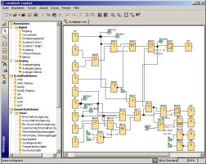

**2** LOGO!Soft Comfort

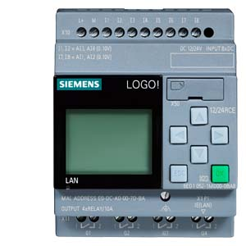

**5** LOGO! 12/24RC 0BA7 – 0BA8 con interfaz Ethernet

**6** Cable Ethernet

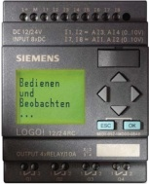

**3** LOGO! 12/24RC 0BA0 - 0BA6

**4** Cable de PC LOGO!

# 2. Indicaciones sobre el uso de los módulos lógicos LOGO!

**LOGO! es el módulo lógico universal de Siemens.**

En LOGO! el controlador está integrado con la unidad de manejo y visualización. Con la unidad de manejo y visualización de LOGO! se pueden crear y editar programas, así como ejecutar funciones de sistema.

Se pueden leer programas externos de un módulo de programación a través de una interfaz o de un cable PC desde el software de programación LOGO!Soft. Con LOGO!Soft, además de crear programas, se puede realizar una simulación del circuito en el ordenador o imprimir esquemas generales.

Los módulos lógicos LOGO! ya contienen funciones básicas habituales en la práctica, por ejemplo, para la conexión y desconexión retardadas, relés de impulsos, programadores horarios, marcas binarias y entradas y salidas, dependiendo del tipo de dispositivo.

**LOGO! permite resolver tareas:**

- en las instalaciones en viviendas y edificios (p. ej., iluminación de escaleras, luces exteriores, marquesinas, persianas, iluminación de escaparates, entre otros),

- en la construcción de armarios eléctricos y el montaje de máquinas y aparatos (p. ej., controles de portón, instalaciones de ventilación, bombas de aguas industriales, entre otros).

Además, LOGO! se puede utilizar con controladores especiales para el preprocesamiento de señales.

Gracias a la conexión a ASi-Interface, es posible el uso como periferia descentralizada con inteligencia propia local para el control de máquinas y procesos. Esto permite realizar tareas de control en el módulo lógico LOGO! para reducir así la carga del controlador maestro.

Para las aplicaciones en serie en la construcción de máquinas pequeñas, aparatos y armarios eléctricos, así como en el sector de instalaciones, existen variantes especiales sin unidad de mando. Estas deben cargarse seguidamente a través de un módulo de programación o a través del software de PC LOGO!-SOFT.

# 3. Primeros pasos con LOGO! 0BA0 – 0BA6

Con el término programación nos referimos a la introducción de un circuito. Básicamente, un programa LOGO! no es más que un esquema de conexión eléctrica representado de una forma diferente.

Hemos adaptado la representación al campo de visualización de LOGO!. En este capítulo le enseñaremos a utilizar LOGO! para transformar sus aplicaciones en programas LOGO!

Primeramente se explican los dos conceptos fundamentales **borne** y **bloque** y todo lo relacionado con ellos.

En un segundo paso desarrollaremos un programa a partir de un circuito convencional sencillo, que podrá introducir directamente en LOGO! en un tercer paso.

Tras unas pocas páginas del manual, habrá guardado su primer programa ejecutable en LOGO!. Con el hardware adecuado (interruptores...) podrá efectuar las primeras pruebas.

Entradas

## 3.1 Bornes

**LOGO! dispone de entradas y salidas:**

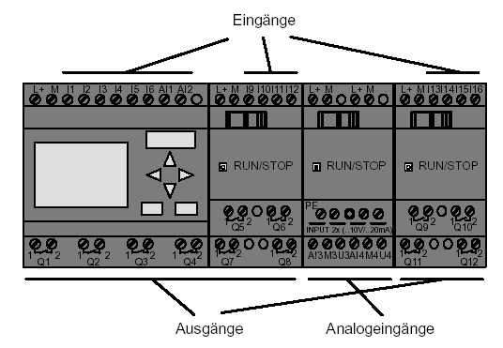

Entradas analógicas

Salidas

Las entradas se designan con la letra I y una cifra. Si mira hacia LOGO! desde el frente, verá en la parte superior los bornes para las entradas. Solo en los módulos analógicos LOGO! AM2 y AM2 PT100 las entradas analógicas se encuentran en la parte inferior. Las salidas se han identificado con una Q y una cifra. Los bornes de las salidas se ven en la tabla siguiente.

## 3.2 Bornes de LOGO!

Por borne se entienden todas las conexiones y estados que se utilizan en LOGO!. Las entradas y salidas pueden tener el estado '0' o el estado '1'. El estado '0' significa que en la entrada no hay tensión aplicada, y el estado '1' significa que hay tensión aplicada. Pero seguro que ya está familiarizado con esto. Los bornes hi, lo y x se han previsto para facilitarle la introducción de programas. 'hi' (high) tiene asignado el estado '1' de forma fija. 'lo' (low) tiene asignado el estado '0' de forma fija. Si no desea conectar una entrada de un bloque, utilice el borne "x". En la página siguiente aprenderá lo que es un bloque.

## 3.3 LOGO! reconoce los siguientes bornes

|  |  |  |  |  |  |
| --- | --- | --- | --- | --- | --- |
| Bornes | LOGO! 0BA6 LOGO! 0BA7 | | DM | AM | AM2AQ |
| Entradas | LOGO! 230RCE  LOGO! 230RC/RCo  LOGO! 24RC/RCo | Dos grupos:  I1 hasta I4 e I5 hasta I8 | I9 hasta I24 | AI1 hasta AI8 | Ninguno |
| LOGO! 12/24RCE  LOGO! 12/24RC/RCo  LOGO! 24/24o  LOGO! 24C/24Co | I1, I2, I3-I6, I7, I8  AI3, AI4 ... AI1, AI2 | I9 a I24 | AI5 hasta AI8 |
| Salidas | Q1 hasta Q4 | | Q5 a Q16 | Ninguna | AQ1, AQ2 |
| lo | Señal con nivel '0' (desc.) | | | | |
| hi | Señal con nivel '1' (con.) | | | | |
| X | Terminal existente no utilizado | | | | |
| Marca | Marcas digitales: M1 hasta M27  Marcas analógicas:  AM1 hasta AM6 (0BA6)  AM1 hasta AM16 (0BA7) | | | | |
| Bits de registro de desplazamiento | S1 hasta S8 (0BA6)  S1.1 hasta S4.8 (0BA7) | | | | |
| Entradas de red 1) | NI1 hasta NI64 (solo 0BA7) | | | | |
| Entradas de red analógicas 1) | NAI1 hasta NAI32 (solo 0BA7) | | | | |
| Salidas de red 1) | NQ1 hasta NQ64 (solo 0BA7) | | | | |
| Salidas de red analógicas 1) | NAQ1 hasta NAQ16 (solo 0BA7) | | | | |

**DM:** Módulo digital

**AM:** Módulo analógico

## 3.4 Bloques y números de bloque

En este capítulo le presentaremos cómo crear multitud de circuitos con los elementos de LOGO! y cómo interconectar los bloques entre sí y con las entradas y salidas.

## 3.5 Bloques

Un bloque en LOGO! es una función que convierte información de entrada en información de salida. Antes tenía Ud. que cablear los distintos elementos en el armario eléctrico o en la caja de conexiones. Durante la programación, los bornes se conectan con bloques. A tal efecto, basta con elegir la conexión deseada en el menú **Co**. El menú **Co** hace referencia al término inglés Connector (borne).

## 3.6 Funciones lógicas

Los bloques más sencillos son funciones lógicas (p. ej., AND, OR).

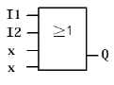

Aquí están conectadas las entradas I1 e I2 al bloque OR. Las dos últimas entradas del bloque no se utilizan y, por tanto, tienen asignada una x.

Bastante más eficientes son las funciones especiales (p. ej. relés de impulsos, contadores, temporizadores…)

## 3.7 Representación de un bloque en la pantalla de LOGO!

En la ilustración mostramos una pantalla típica de LOGO!. Solo puede representarse un bloque en cada caso. Debido a ello, hemos previsto números de bloque para ayudarle a controlar un circuito en conjunto.



**Visualización en la pantalla de LOGO!**

Terminal no necesario

Aquí hay conectado otro bloque más

Salida

Número de bloque: asignado por LOGO!

Bloque

Entrada

Bloque

## 3.8 Asignación de número de bloque

Siempre que inserte un bloque en un programa, LOGO! asigna a este bloque un número. Mediante el número de bloque, LOGO! le muestra la conexión entre los bloques.

Los números de bloque solo pretenden facilitar su orientación en el programa.

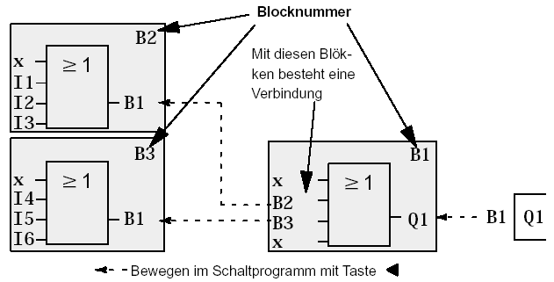

Existe conexión con estos bloques

**Número de bloque**

Moverse en el programa con tecla

En el esquema general del circuito puede ver tres pantallas de LOGO! que componen el programa. Como puede ver, LOGO! conecta los bloques entre sí a partir de los números de bloque.

## 3.9 Las 4 reglas de oro para manejar LOGO!

**Regla 1 - Cambio de modo de operación**

El programa se elabora en el modo de operación **Programación**.

Tras conectar la alimentación y aparecer “**No Program / Press ESC (Sin programa/Presione ESC)**" en la pantalla, debe pulsar la tecla **ESC** para acceder al modo de operación Programación.

La modificación de los valores de tiempo y de parámetros en un programa ya existente puede realizarse en los modos de operación **Parametrización** y **Programación**.

Durante la parametrización,LOGO! está en el **modo RUN**, es decir, el programa continua procesándose. Para programardebe finalizar el procesamiento del programa con el comando **"Stop"**. Para acceder al **modo RUN**, debe ejecutar el comando de menú '**Start (Inicio)**' del menú principal. En el **modo RUN**, para regresar al modo de operación **Parametrización**, deberá pulsar la tecla **ESC**. Si está en el modo de operación **Parametrización** y desea regresar al modo **Programación**, elija el comando **"Stop"** del menú de parametrización y responda con **"Yes (Sí)"** a **"Stop Prg (Parar progr)"**, colocando el cursor sobre "**Yes (Sí)**" y pulsando la tecla **OK (Aceptar)**.

**Regla 2 - Salidas y entradas**

**Siempre debe introducir un circuito desde la salida hasta la entrada.**

Es posible enlazar una salida con varias entradas, pero no conectar varias salidas a una entrada. Dentro de una ruta del programa no se puede enlazar una salida con una entrada precedente. Para tales retroacciones internas es necesario intercalar marcas o salidas.

**Regla 3 - Cursor y su movimiento**

Para la introducción de un circuito rige:

Si el cursor se representa subrayado, se puede mover.

– con las teclas **⇐**, **⇒** **⇑** o **⇓** se mueve el cursor en el circuito

– con **OK (Aceptar)** se pasa a "Seleccionar bloque/borne"

– con **ESC** se sale del modo de introducción del circuito

Si el cursor aparece enmarcado, deberá elegir un borne/bloque.

– con las teclas **⇑** o **⇓** se seleccionar un bloque/borne

– con **OK (Aceptar)** se acepta la selección

– con **ESC** se retrocede un paso

**Regla 4 - Planificación**

Antes de introducir un circuito, diséñelo completamente sobre el papel o prográmelo en LOGO! directamente con LOGO!Soft o LOGO!Soft Comfort.

LOGO! solamente puede guardar programas completos.

Si se ha introducido un circuito de forma incompleta, LOGO! no podrá salir del modo de operación **Programación**.

## 3.10 Vista de conjunto de los menús de LOGO!

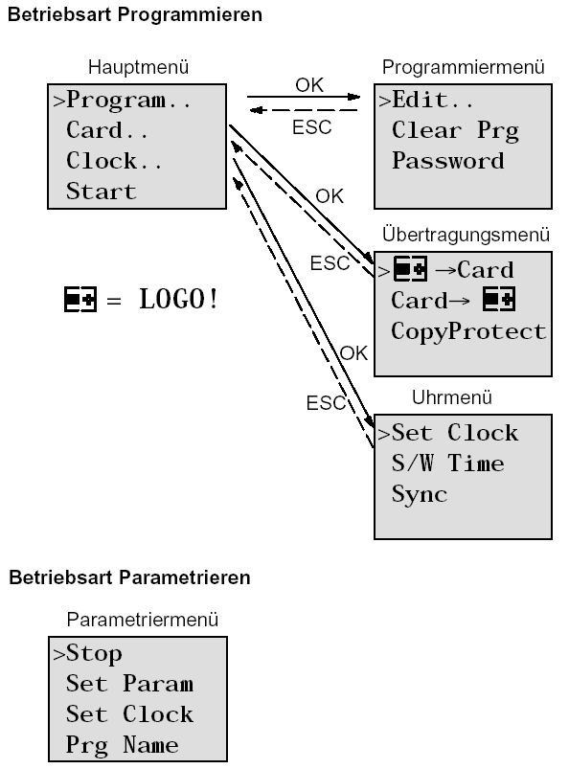

Menú de transferencia

**Modo de operación Programación**

Menú Parametrización

**Modo de operación Parametrización**

Menú de programación

Menú principal

Menú de reloj

**Nota**

A partir del módulo lógico 0BA6 se puede configurar el idioma de los menús (p. ej., español).

# 4. Tarea de ejemplo: Control de portón de fábrica con LOGO! 0BA0 – 0BA6

En numerosos casos, es posible entrar al predio de una empresa por diferentes lugares. Naturalmente, en cada acceso debe garantizarse la posibilidad de abrir y cerrar mediante teclas justo en el portón o bien mediante un cable de tracción desde el vehículo.

Para cada portón se utiliza un LOGO! 12/24RC.

En este apartado describiremos un control de portón. El resto de los controles de portón tiene idéntica estructura.

**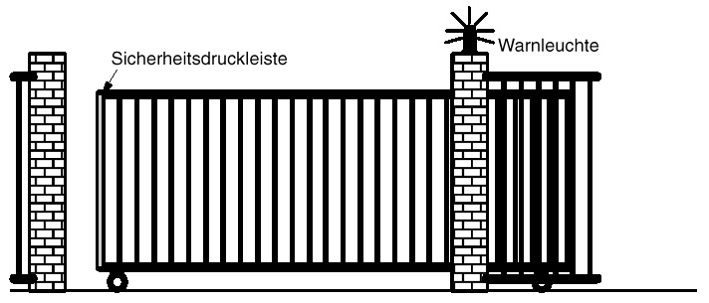**

Lámpara de advertencia

Barra de seguridad

## 4.1 Requisitos del control de portón

Cada portón se abre y se cierra mediante un interruptor por tracción de cable. El portón se abrirá o se cerrará completamente.

Además, cada portón se puede abrir y cerrar in situ mediante un pulsador en modo Jog.

Una lámpara intermitente se enciende 5 segundos antes de que se abra o cierre el portón y permanece encendida durante el movimiento.

Por medio de una barra de seguridad se garantiza que, al cerrar el portón, no se lesionen personas ni queden aprisionados o se deterioren objetos.

## 4.2 Cableado del control de portón con LOGO! 12/24RC

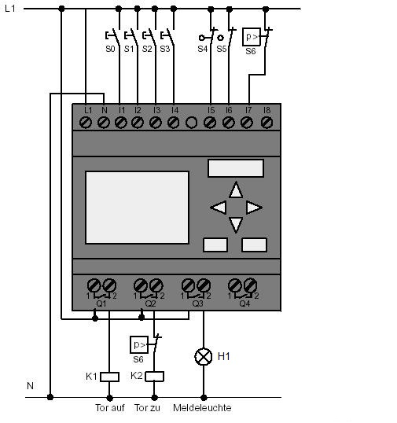

Lámpara de señalización

Cerrar portón

Abrir portón

## 4.3 Componentes y bornes utilizados de LOGO!

K1 en Q1 abrir contactor principal

K2 en Q2 cerrar contactor principal

H1 en Q3 lámpara de señalización

S0 en I1 interruptor de tracción ABRIR PORTÓN NA

S1 en I2 interruptor de tracción CERRAR PORTÓN NA

S2 en I3 pulsador APERTURA MANUAL PORTÓN NA

S3 en I4 pulsador CIERRE MANUAL PORTÓN NA

S4 en I5 interruptor de posición PORTÓN ABIERTO NC

S5 en I6 interruptor de posición PORTÓN CERRADO NC

S6 en I7 barra de seguridad NC

## 4.4 Diagrama de bloque de función de la solución LOGO!

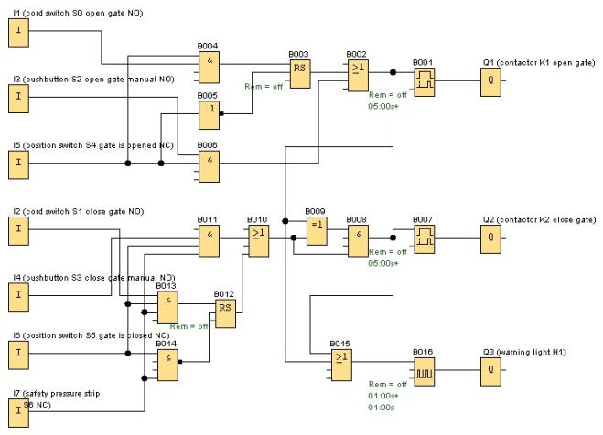

Mediante el interruptor por tracción de cable **"ABRIR PORTÓN"** o **"CERRAR PORTÓN"** se inicia el movimiento del portón salvo que esté activado el movimiento contrario. El movimiento finaliza cuando se alcanza el correspondiente final de carrera. Además, el cierre se interrumpe por medio de la barra de seguridad.

Mediante el pulsador **"APERTURA MANUAL PORTÓN"** o **"CIERRE MANUAL PORTÓN"** se controla el movimiento del portón en el modo Jog. El movimiento finaliza en este caso al soltar el pulsador o al alcanzarse el correspondiente fin de carrera. Además, el cierre del portón se interrumpe por medio de la barra de seguridad.

Una lámpara intermitente se enciende 5 segundos antes de que se abra o cierre el portón y permanece encendida durante el movimiento.

# 5. Introducción del programa en LOGO! 0BA0 – 0BA6

Ha diseñado un circuito y le gustaría introducirlo en LOGO!. Vamos a mostrarle cómo hacerlo con un ejemplo de introducción de programa.

## 5.1 Pasar al modo de operación "Programación"

Ha conectado LOGO! a la red y ha aplicado la tensión. En la pantalla se muestra la siguiente indicación:

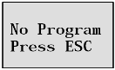

Pase LOGO! al modo de operación Programación.

Para ello, pulse la tecla **ESC**. A continuación pasará al menú principal de LOGO!.

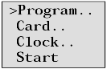**Menú principal de LOGO!:**

En el primer lugar de la primera línea se muestra el carácter "**>**".

Con las teclas del cursor (**⇑**, **⇓**) se mueve el carácter "**>**" arriba y abajo.

Mueva el carácter "**>**” hasta ”**Program... (Programa...)**” y pulse la tecla **OK (Aceptar)**.

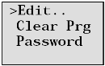**Menú Programación de LOGO!:**

Aquí también se puede mover el carácter "**>**" con las teclas del cursor (**⇑**, **⇓**). Coloque el carácter "**>**" en "**Edit... (Editar)**” (para introducir texto) y pulse la tecla **OK (Aceptar)**.

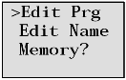**Menú Edición de LOGO!:**

Coloque el carácter "**>**” en "**Edit Prg (Editar prg)**” (para editar el programa) y pulse la tecla **OK (Aceptar)**.

## 5.2 LOGO! cambia al menú Programación

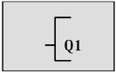**Modo de programación de LOGO!:**

LOGO! le mostrará la primera salida:

Con las teclas del cursor (**⇑**, **⇓**) se pueden seleccionar las demás salidas.

Ahora puede introducir su circuito.

## 5.3 Introducir el programa

Introduzca ahora el programa (desde la salida hasta la entrada). Al principio LOGO! muestra la salida Q1:

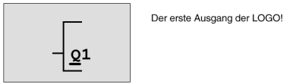 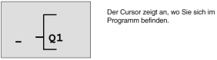

Primera salida de LOGO!

La lista SF (FE) incluye los bloques para funciones especiales.

El cursor se representa enmarcado: Se puede elegir un borne o un bloque

El cursor le indica dónde se encuentra en el programa.

La letra Q de Q1 está subrayada. El guión bajo se denomina **cursor**. En el programa, el cursor indica el lugar en el que se encuentra en ese momento. El cursor se puede desplazar mediante las teclas de cursor. Ahora pulse la tecla **Cursor izquierda**.

Introduzca aquí solo el primer bloque. Pase al modo de introducción pulsando la tecla **OK (Aceptar)**.

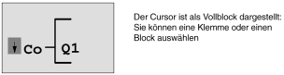 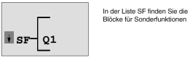

El cursor ya no es del tipo subrayado, sino que está enmarcado y parpadea. Al mismo tiempo, LOGO! ofrece diferentes posibilidades de selección. Seleccione SF (pulsar la tecla **Cursor abajo** hasta que aparezca SF (FE)), y después la tecla **OK (Aceptar)**. Ahora LOGO! le muestra el primer bloque de la lista de funciones especiales (SF (FE)):

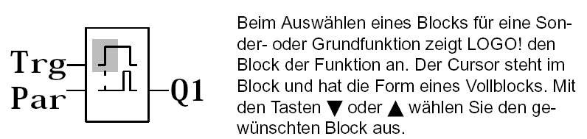

Trg

Par

Q1

Si selecciona un bloque para una función básica o una función especial, LOGO! muestra el bloque de la función. El cursor se halla en el bloque y está enmarcado. Con las teclas ▼ y ▲ puede seleccionar el bloque que desee.

Confirme su elección con **OK (Aceptar)**.

El bloque para el retardo a la conexión posee 2 entradas. La entrada superior es la **Entrada de disparo (Trg)**.A través de esta entrada se inicia el retardo a la conexión. En nuestro ejemplo, el retardo a la conexión se inicia desde el bloque OR B2. A través de la **Entrada de parametrización (Par)** se ajusta el tiempo para el retardo a la conexión.

**Nota**

En el diagrama de bloque de función, marque las diferentes funciones lógicas con los números de bloque de su programa LOGO!.

Con ello se facilita la búsqueda de errores o la modificación del programa.

## 5.4 Parametrización de un bloque

Introduzca ahora el tiempo T para el retardo a la conexión:

1. Si el cursor no aparece todavía debajo de **Par**, muévalo con ayuda de las teclas de cursor hasta que quede bajo **Par**.

2. Cambiar al modo de introducción: Pulse la tecla **OK (Aceptar)**

Para los parámetros, LOGO! muestra la ventana de parámetros:

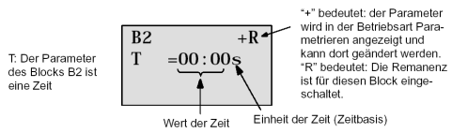

"+" significa: el parámetro se indica en el modo de operación Parametrización y puede modificarse en él.

"R" significa: la remanencia está activada para este bloque.

Valor del tiempo

T: el parámetro del bloque B2 es un tiempo

Unidad del tiempo (base de tiempo)

Para modificar este valor:

* Con las teclas ◄ y ► puede desplazar el cursor a derecha e izquierda.
* Con las teclas ▲ y ▼ se modifica el valor de ese dígito.
* Una vez introducido el valor de temporización, pulse la tecla **OK (Aceptar)**.

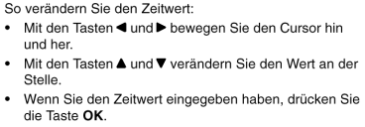

Coloque el cursor bajo la **B de B1 (B1 es el número del bloque de tiempo)**.

Accione la tecla **Cursor izquierda** dos veces más para colocar el cursor bajo **Trg**.

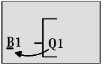 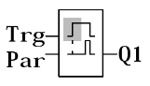

Q1

Trg

Par

Pulse la tecla **OK (Aceptar)**.

Con la tecla **Cursor abajo**, seleccione **GF (FB)** de Funciones básicas.

Confirme con **OK (Aceptar)** (se mostrará el bloque B2).

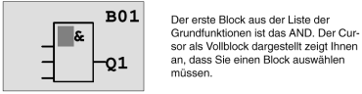

El primer bloque de la lista de funciones básicas es AND. El cursor enmarcado indica que debe seleccionar un bloque.

Seleccione con **Cursor abajo** un OR (función "o").

Confirme con **OK (Aceptar)**.

En la primera entrada del bloque OR, accione la tecla **OK (Aceptar)** (aparece CO), nuevamente **OK (Aceptar)** (aparece **I1** y la **I** parpadea), y seguidamente, 3 veces la tecla **Cursor arriba** **⇑** hasta que aparezca una **x**. Confirme su elección con **OK (Aceptar)**. De este modo, se introduce una **x** para un puesto no utilizado. El cursor salta a la segunda entrada del bloque OR.

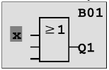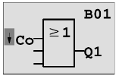

En la segunda entrada, pulse la tecla **OK (Aceptar)** y, con la tecla de **Cursor abajo**, pase a **SF (FE)** para funciones especiales.

Confirme su elección con **OK (Aceptar)**.

Con las teclas de cursor (**⇑**, **⇓**), seleccione un biestable **RS** y confirme con **OK (Aceptar)**.

Ahora se encuentra en el bloque B3.

En la entrada de ajuste del biestable, utilice las teclas **OK (Aceptar)**, **Cursor abajo** **⇓** hasta **GF (FB)** para funciones básicas y de nuevo **OK (Aceptar)** para insertar un **bloque AND** (función Y lógica).

Confirme su elección con **OK (Aceptar)**.

Ahora se encuentra en el bloque B4.

En la primera entrada del bloque AND, utilice las teclas **OK (Aceptar)** (aparece CO), nuevamente **OK (Aceptar)** (aparece **I1**) y las teclas de cursor (**⇑**, **⇓**) para introducir la entrada **I5**.

Confirme con **OK (Aceptar)**.

Inserte en la segunda entrada del bloque AND, pulsando **OK (Aceptar)** (aparece CO) y nuevamente **OK (Aceptar)** (aparece **I1**), la entrada **I1**.

Confirme con **OK (Aceptar)**.

.

Inserte aquí, en las entradas tercera y la cuarta del bloque AND, una **x** para un puesto no utilizado. El bloque B4 está terminado y el cursor se encuentra de nuevo en la primera entrada.

Accione tres veces la tecla Cursor derecha para pasar al bloque B3.

En la entrada de reset, inserte con **OK (Aceptar)**, **Cursor abajo** hasta **GF (FB)** para funciones básicas, nuevamente **OK (Aceptar)** y dos veces **Cursor abajo**, un **bloque NOT** (negación).

Confirme con **OK (Aceptar)**. Ahora se encuentra en el bloque B5.

En la entrada del bloque NOT, utilice las teclas **OK (Aceptar)** (aparece CO), nuevamente **OK (Aceptar)** (aparece **I1**) y las teclas de cursor (**⇑**, **⇓**) para introducir la entrada **I5**.

Confirme con **OK (Aceptar)**.

El bloque B5 está terminado y ahora podrá pasar a la entrada Par del bloque B3.

Aquí se puede ajustar una remanencia del biestable con **OK (Aceptar)** y las teclas de cursor (**⇑**, **⇓**).

Confirme con **OK (Aceptar)**.

El bloque B3 está terminado y puede ir hasta la tercera entrada del bloque B2.

En la tercera entrada del bloque OR, utilice las teclas **OK (Aceptar)**, **Cursor abajo** hasta **GF (FB)** para funciones básicas y de nuevo **OK (Aceptar)** para insertar un **bloque AND** (función Y lógica).

Confirme con **OK (Aceptar)**.

Ahora se encuentra en el bloque B6.

En la primera entrada del bloque AND, utilice las teclas **OK (Aceptar)** (aparece CO), nuevamente **OK (Aceptar)**, y las teclas de cursor (**⇑**, **⇓**) para introducir la entrada **I3**.

Confirme con **OK (Aceptar)**.

En la segunda entrada del bloque AND, utilice las teclas **OK (Aceptar)** (aparece CO), nuevamente **OK (Aceptar)**, y las teclas de cursor (**⇑**, **⇓**) para introducir la entrada **I5**.

Confirme con **OK (Aceptar)**.

Inserte en la tercera y cuarta entradas del bloque AND, pulsando **OK (Aceptar)** (aparece CO) y nuevamente **OK (Aceptar)** (aparece **I1**), una **x** para un puesto no utilizado. Confirme haciendo clic en **OK (Aceptar)**.

Con ello finaliza la introducción para la salida Q1.

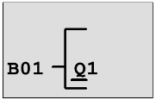 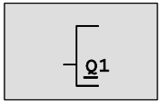

**Nota**

En el capítulo 6 se describe cómo completar este programa a partir de este punto con ayuda del software LOGO!Soft Comfort. Para ello, el programa de circuito para la salida Q1 se transfiere desde LOGO! al PC y se amplía con los bloques necesarios para las salidas Q2, Q3.

Seleccione ahora la salida Q2 con las teclas de cursor (**⇑**, **⇓**).

Pulse **Cursor izquierda** e introduzca el programa para la salida Q2.

Tenga en cuenta que aquí también se programan accesos a las salidas de los bloques existentes.

Los bloques ya programados se encuentran en **BN (NB)** para números de bloque (en **CO**, pulsar una vez **Cursor arriba**).

A continuación, introduzca el programa para la salida Q3.

**Con ello finaliza la introducción del programa para el control de portón de fábrica con LOGO!.**

Ahora vamos a abandonar el proceso de introducción del programa.

1. Regresar al menú Programación: pulse la tecla **ESC**.

Si no regresa al menú de programación, habrá olvidado cablear un bloque completamente. LOGO! identifica el punto del programa en el que hay alguna omisión (LOGO! solamente acepta programas completos).

2. Regresar al menú principal: pulse la tecla **ESC**.

## 5.5 Paso de LOGO! a RUN

1. Mover '**>**' hasta 'Start (Inicio)': con las teclas de cursor (**⇑**, **⇓**).

2. Aceptar el inicio: pulse la tecla **OK (Aceptar)**.

LOGO! pasa a RUN. En RUN, LOGO! muestra la siguiente pantalla:

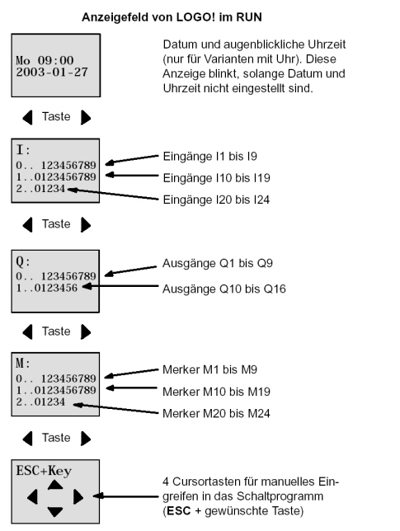

◄ Tecla ►

**Campo de visualización de LOGO! en RUN**

◄ Tecla ►

◄ Tecla ►

◄ Tecla ►

Entradas I1 hasta I9

Entradas I10 hasta I19

Entradas I20 hasta I24

Fecha y hora actuales (solo para variantes con reloj). Esta indicación parpadea mientras no se ajusten la fecha y la hora.

4 teclas de cursor para acceso manual al programa (**ESC** + tecla deseada)

Marcas M1 hasta M9

Marcas M10 hasta M19

Marcas M20 hasta M24

Salidas Q1 a Q9

Salidas Q10 a Q16

LOGO! procesa el programa en RUN. Para ello, en primer lugar LOGO! lee los estados de las entradas, determina los estados de las salidas con el programa introducido por el usuario y conecta o desconecta los relés de las salidas.

LOGO! representa el estado de una entrada o salida del siguiente modo:

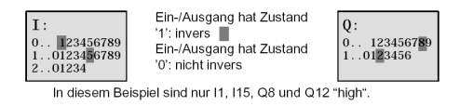

Observemos esto por medio de nuestro ejemplo:

En este ejemplo, solamente I1, I15, Q8 y Q12 son “high“.

Entrada/salida presenta el estado '1': inverso █

Entrada/salida presenta el estado '0': no inverso

Ejemplo de una indicación de estado en la pantalla:

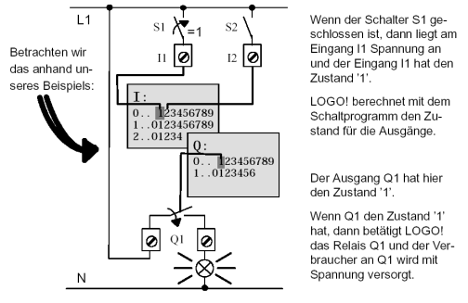

Si el interruptor S1 está cerrado, se habrá aplicado tensión a la entrada I1 y esta presentará el estado '1'.

LOGO! calcula el estado de las salidas con el programa.

La salida Q1 tiene aquí el estado '1'.

Si Q1 tiene el estado '1', LOGO! acciona el relé Q1, y el consumidor de Q1 recibe tensión.

Ahora se puede comprobar el control de portón de fábrica con LOGO!.

Tenga en cuenta que los finales de carrera para **PORTÓN ABIERTO** y **PORTÓN CERRADO** y la barra de seguridad tienen una función de **contacto normalmente cerrado NC**.

Con los pulsadores manuales **ABRIR** y **CERRAR**, el portón se mueve solamente mientras se acciona el correspondiente pulsador. En el movimiento del portón, la lámpara de señalización parpadea primero durante 5 segundos antes de que el portón comience a moverse, es decir, los pulsadores manuales deben permanecer accionados mientras tanto.

Con los interruptores de tracción, el portón se abre o se cierra en modo automático.

# 6. Software LOGO! para LOGO! 0BA0 – 0BA8

El programa LOGO!Soft Comfort está disponible como paquete de programación para el PC. Con el software dispondrá, entre otras, de las siguientes funciones:

* Elaboración offline gráfica del programa como diagrama de escalones (esquema de contacto/esquema de corriente) o como diagrama de bloque de función (esquema de funciones).
* Simulación de su programa en el ordenador
* Generación e impresión de un esquema general del programa
* Almacenamiento de datos del programa en el disco duro o en otro soporte
* Comparación de programas
* Parametrización cómoda de los bloques
* Transferencia del programa
  + de LOGO! al PC
  + del PC a LOGO!
* Lectura del contador de horas de funcionamiento
* Ajuste de la hora
* Ajuste de horario de verano e invierno
* Test online: indicación de estados y valores actuales de LOGO! en el modo RUN:
  + estados de todas las entradas y salidas digitales, marcas, bits de registro de desplazamiento y teclas de cursor
  + Valores de todas las entradas y salidas analógicas y marcas
  + Resultados de todos los bloques
  + Valores actuales (incluidos tiempos) de bloques seleccionados

- Detención de la ejecución del programa desde el PC (STOP).

## 6.1 LOGO!Soft Comfort

Con LOGO!Soft Comfort también tendrá una alternativa a la planificación tradicional:

* Primero diseña su programa en el escritorio.
* A continuación simula el programa en el ordenador y comprueba su funcionamiento antes de ponerlo en marcha.
* Puede comentar e imprimir el programa.
* Puede guardar los programas en el sistema de archivos de su PC.
* De ese modo estarán disponibles directamente para usos posteriores.
* El programa se transfiere a LOGO! con pocas pulsaciones de tecla.

## 6.2 Acoplamiento de LOGO! a un PC

**LOGO! estándar 0BA0 a 0BA6**

Para poder acoplar un LOGO! estándar con un PC, se necesita un cable de PC LOGO!.

Retire la cubierta o el módulo de programa (Card) de su LOGO! y conecte el cable en ese punto. El otro extremo del cable se enchufa en la interfaz en serie o en una interfaz USB de su PC.

**LOGO! 0BA7 – 0BA8 con interfaz Ethernet**

Para poder acoplar un LOGO! con interfaz Ethernet directamente a un PC, se necesita un cable de red.

Para poder programar desde el PC, la programadora o un ordenador portátil un LOGO! 0BA7, se necesita una conexión TCP/IP.

Para que el PC y LOGO! 0BA7 puedan comunicarse, deben coincidir las direcciones IP de ambos dispositivos.

En primer lugar se describe cómo configurar la dirección IP de un equipo con sistema operativo Windows 7.

Localice el símbolo de red en la parte inferior, en la barra de tareas "" y haga clic en **"Abrir centro de redes y recursos compartidos".** (→  → Open Network and Sharing Center)

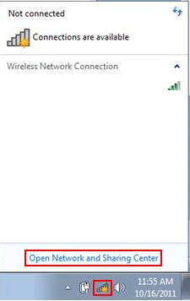

En la ventana abierta del centro de redes y recursos compartidos haga clic en "**Cambiar configuración del adaptador"** (→ Change adapter settings)

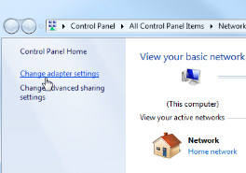

Seleccione la **"Conexión LAN"** con la que desee conectarse al LOGO! y a continuación haga clic en **"Propiedades"**. (LAN Connection → Properties)

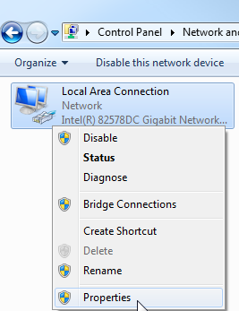

Ahora seleccione **"Propiedades"** de **"Versión del protocolo de Internet 4 (TCP/IPv4)"** (→ Internet Protocol Version 4 (TCP/IP) → Properties)

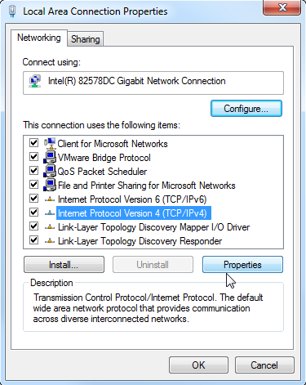

Aquí puede configurar la **"Dirección IP"** y la **"Máscara de subred"** y confirmar con **"Aceptar"**.  
(→ Use the following IP address → IP address: 192.168.0.99 → Subnet mask (Máscara de subred) 255.255.255.0 → OK (Aceptar) → Cerrar

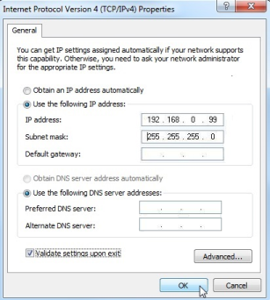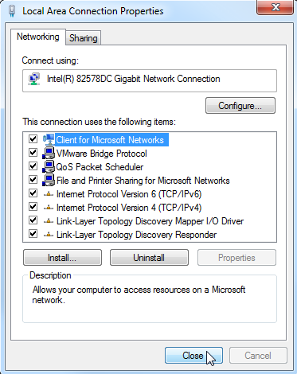

**Notas sobre la interconexión en Ethernet**

**Dirección MAC:**

La dirección MAC contiene una parte fija y otra variable. La parte fija ("dirección MAC básica") identifica al fabricante (Siemens, 3COM...). La parte variable de la dirección MAC diferencia los distintos nodos Ethernet y debe asignarse de forma inequívoca a escala mundial. En cada módulo se ha impreso de fábrica la dirección MAC predefinida.

**Rango de valores de la dirección IP:**

La dirección IP consiste en 4 números decimales comprendidos en un rango de valores entre 0 y 255 y separados entre sí por un punto (p. ej. 141.80.0.16).

**Rango de valores de la máscara de subred:**

Esta máscara se utiliza para reconocer si un nodo o su dirección IP pertenecen a la subred local o solo son accesibles a través de un router.

La máscara de subred consiste en 4 números decimales comprendidos en un rango de valores entre 0 y 255 y separados entre sí por un punto, p. ej. 255.255.0.0.

Los 4 números decimales de la máscara de subred deben incluir en su representación binaria una secuencia de valores "1" sin espacios partiendo de la izquierda y una secuencia de valores "0" sin espacios partiendo de la derecha.

Los valores "1" determinan el rango de la dirección IP para el número de red. Los valores "0" determinan el rango de la dirección IP para la dirección del nodo.

Ejemplo:

**valores correctos:** 255.255.0.0 decimal = 1111 1111.1111 1111.0000 0000.0000 0000 binario

255.255.128.0 decimal = 1111 1111.1111 1111,1000 0000.0000 0000 binario

255.254.0.0 decimal = 1111 1111.1111 1110.0000 0000.0000.0000 binario

**valores incorrectos:** 255.255.1.0 decimal = 1111 1111.1111 1111.0000 000***1***.0000 0000 binario

**Rango de valores para la dirección de la transición de red (router):**

La dirección IP consiste en 4 números decimales comprendidos en un rango de valores entre 0 y 255 y separados entre sí por un punto (p. ej. 141.80.0.1).

**Relación entre las direcciones IP, la dirección del router y la máscara de subred:**

La dirección IP y la dirección de la transición de red solo pueden ser diferentes en las cifras que son "0" en la máscara de subred.

Ejemplo:

Se ha introducido: para máscara de subred, 255.255.255.0; para dirección IP, 141.30.0.5 y para dirección del router, 141.30.128.1.

La dirección IP y la dirección de la transición de red solo pueden tener un valor diferente en el 4.º decimal. Sin embargo, en el ejemplo la 3.ª cifra ya es distinta.

Así pues, en el ejemplo debe cambiarse:

- la máscara de subred por: 255.255.0.0 o

- la dirección IP por: 141.30.128.5 o bien

- la dirección de la transición de red por: 141.30.0.1

# 7. Puesta en marcha de LOGO! 0BA7 con LOGO!Soft Comfort V7.1

## 7.1 Ajuste de la dirección IP en LOGO! 0BA7

En el modo Stop, navegue por el LOGO! 0BA7 hasta la opción de menú **Netzwerk (Red)**.

Aquí se encuentran los ajustes de la dirección IP, la máscara de subred y el gateway.

Con la **Tecla OK (Aceptar)**  se accede al **Modo de edición** de los ajustes de red.

Realice los ajustes de red como corresponda a las especificaciones de su administrador de red.

**>Programar..**  
 **Tarjeta**

**Config..**  
 **Inicio**



**>Red..**  
 **Diagnóstico..**





**>Dirección IP**  
 **Especificar modo**

**2**  
**Máscara de subred**  
**255.255.255.000**

**3**  
**Gateway**  
**000.000.000.000**

**Modo de edición**

**Modo de edición**

**Modo de edición**

**OK**

**OK**

**OK**

**1**  
**Dirección IP**  
**192.168.000.007**





**Ajuste de la interfaz**

Inicie el software LOGO!Soft Comfort V7.1

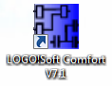

Abra el **Menú Extras (Herramientas)** y elija **Options (Opciones)**,

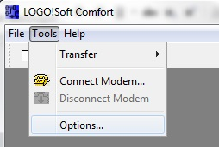

**LOGO! 0BA0 a 0BA6**

En **Interface (Interfaz)**, seleccione el **cable LOGO! con puerto COM**.

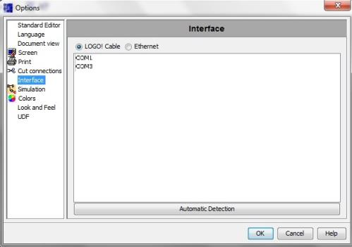

**LOGO! 0BA7**

Seleccione **Ethernet** en Schnittstelle (Interfaz).

Haga clic en el botón **Hinzufügen (Agregar)**.

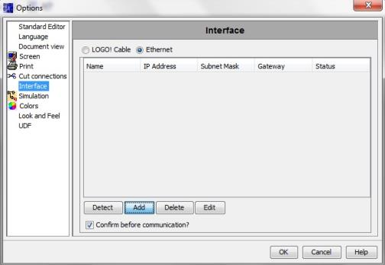

Introduzca la **Dirección IP** y la **Máscara de subred**.

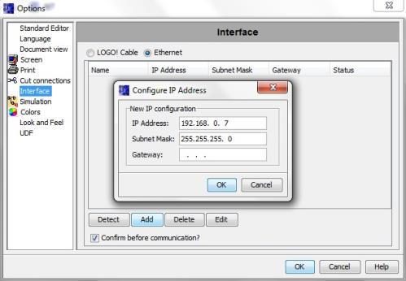

Para comprobar los ajustes, utilice un cable de red para conectar   
el módulo lógico LOGO! con el PC y haga clic en el botón **Detect (Detectar)**.

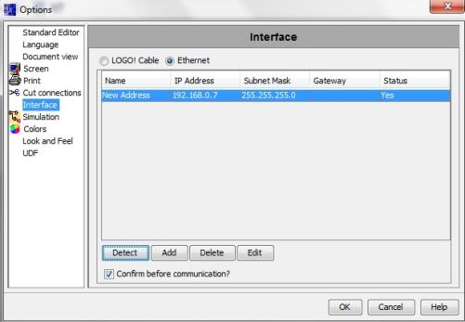

Si en el estado se indica **Yes (Sí)**, el ajuste será correcto.

## 7.2 Creación del programa

Para aprender el manejo básico de LOGO!Soft Comfort, cargue en primer lugar el programa de LOGO! en el PC. A continuación, se crean funciones adicionales y se simula el programa en el PC. Tomando como base nuestra tarea de ejemplo, describiremos los pasos del manejo de LOGO!Soft Comfort.

**Carga del programa desde LOGO! al PC**.

Una vez que se haya establecido la conexión por cable y se hayan realizado los **ajustes en la interfaz**, se puede cargar el programa de LOGO! en el PC.

Haga clic en el botón neu-4 para **LOGO! -> PC** o transfiera el programa a través del **menú Tools (Herramientas)**.

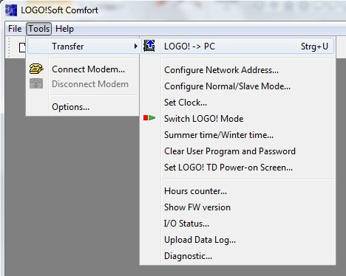

Tras **confirmar** la interfaz se inicia la transferencia de datos.

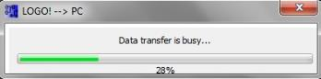

Después de cargar el programa se muestran la interfaz de usuario y el esquema de conexiones.

**Interfaz de usuario**

Ahora puede ver la interfaz de usuario completa de LOGO!Soft Comfort. La mayor parte de la pantalla la ocupa entonces el área dedicada a la creación de esquemas de conexiones.

En la interfaz de programación se disponen los símbolos y enlaces del programa. La lupa permite aumentar la representación.

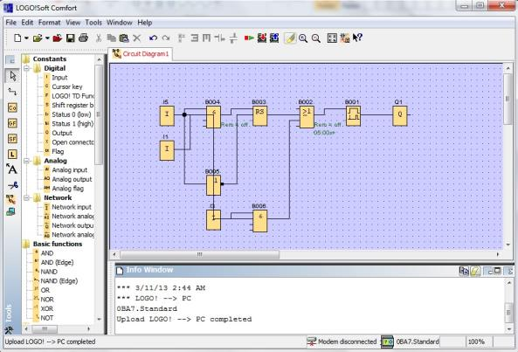

En primer lugar, los objetos del esquema de conexiones deben disponerse ordenadamente.

Los **bloques y cables de conexión** se desplazan haciendo clic sobre ellos con el ratón.

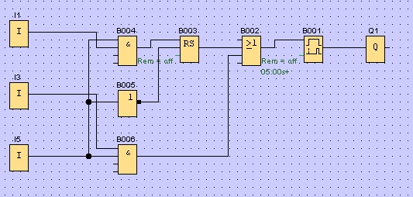

**Seleccionar bloques**

Los primeros pasos para crear un esquema de conexiones son la elección y asignación de las entradas y salidas necesarias para el circuito que se desea implementar.

Primero se insertan los **bloques** de las entradas I2, I4, I6 e I7 y de las salidas Q2 y Q3.

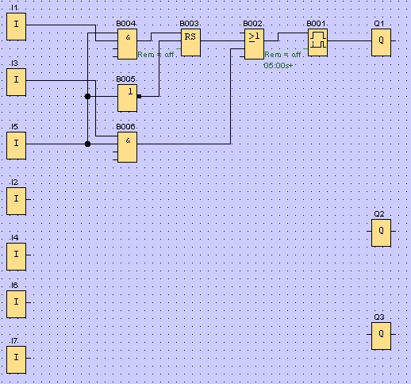

A continuación se **asignan los nombres de las conexiones**.

Seleccione en el menú **Edit (Editar)** los **Input/output names (Nombres de las conexiones)**.

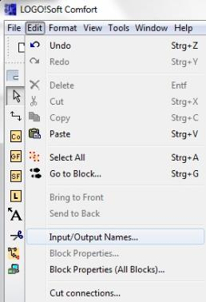

Para mayor claridad, aquí se pueden identificar los **bornes de entrada y de salida** con nombres de conexiones (asignación de símbolos).

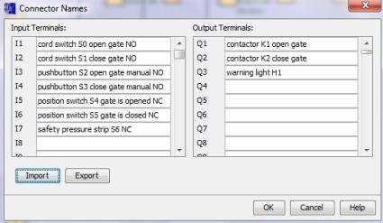

A continuación se insertan consecutivamente todos los bloques desde la salida a la entrada.

De este modo, los números de bloque se disponen como en la programación con LOGO!.

En primer lugar, haga clic con el ratón en el símbolo de la **lista de selección** y después coloque el bloque en el **esquema de conexiones**.

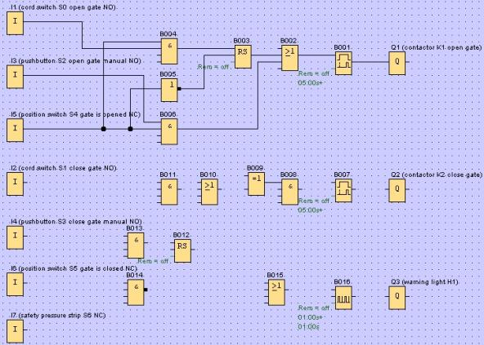

Haciendo doble clic en un bloque del **esquema de conexiones** se pueden ajustar las propiedades y los parámetros.

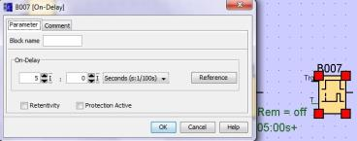

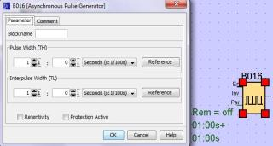

**Conectar bloques**

Para completar el circuito, es preciso interconectar además los distintos bloques entre sí.

Para ello, elija en la **barra de herramientas** Herramienta el símbolo  para la **conexión de bloques**.

Mueva el cursor del ratón sobre la conexión de un bloque y pulse el botón izquierdo del ratón. Manteniendo pulsado el botón, mueva el cursor del ratón a una conexión que desee conectar a la primera conexión, y suelte el botón del ratón. LOGO!Soft Comfort interconectará así ambas conexiones.

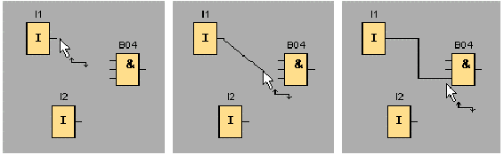

LOGO!Soft Comfort ofrece otra posibilidad de conectar bloques: haciendo clic con el botón derecho del ratón en la entrada o salida de un bloque. Si elige el comando **Connect with Block (Conectar con bloque...)** del menú contextual, se abrirá una lista de selección que incluye todos los bloques con los que puede establecerse una conexión. Haga clic en el bloque con el que desea establecer una conexión, y LOGO!Soft Comfort dibujará la conexión. Este tipo de conexión es idóneo para interconectar bloques que se encuentran muy alejados unos de otros en la interfaz de programación.

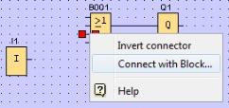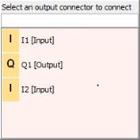

**Modificar y optimizar la visualización**

El programa queda listo una vez insertados y conectados los bloques. Para obtener una vista clara y fácilmente comprensible del circuito creado es necesario realizar algunos retoques.

Los objetos posicionados (p. ej. bloques y líneas) se pueden desplazar si fuese necesario.

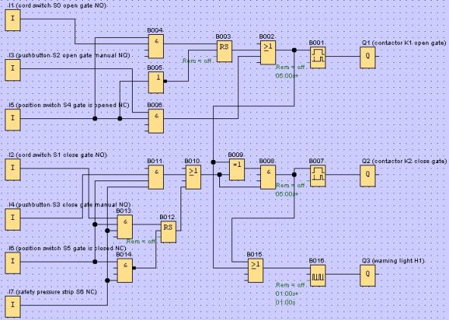

Editar líneas de conexión seleccionadas

Existe una posibilidad especial para editar las líneas de conexión. Las líneas de conexión seleccionadas tienen marcas azules tanto redondas como cuadradas. Las marcas redondas permiten desplazar las líneas de conexión perpendicularmente a su recorrido. Las marcas cuadradas pueden utilizarse para reasignar el comienzo y final de una línea de conexión. Las líneas se desplazan arrastrando las marcas redondas.

Tras activar la herramienta  tijera/conector, haga clic en una conexión. La línea de conexión seleccionada se interrumpe gráficamente. Sin embargo, la conexión entre ambos bloques permanece activa.

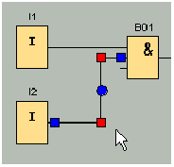 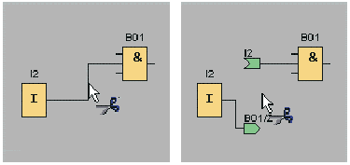

**Almacenamiento de esquema de conexiones terminado**

Una vez que nuestro circuito se ha introducido y optimizado, podrá guardarse.

Haga clic en el **símbolo de disquete**  para guardar.

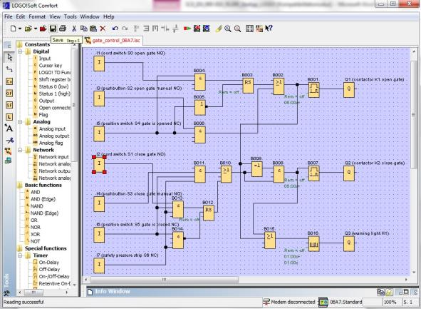

En **Save as (Guardar como)** se puede asignar el nombre de proyecto "Control de portón de fábrica".

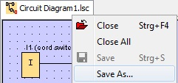

C:\Users\z003dxpb\Desktop\screen.jpg

## 7.3 Simulación del circuito

Con la simulación del programa se puede comprobar un programa y modificar su parametrización. Ello garantiza que se transfiera al dispositivo LOGO! un programa optimizado que funcione correctamente.

Las señales de entrada deben preajustarse para la simulación.

Haga doble clic en la entrada **I1**.

Pase a la ficha Simulación y elija **Momentary pushbutton (make) (Pulsador (contacto NA))**.

Ajuste las entradas **I2**, **I3** e **I4** en Simulación a **Momentary pushbutton (make) (Pulsador (contacto NA))**.

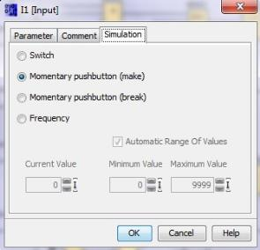

Haga doble clic en la entrada **I5**.

Pase a la ficha Simulación y elija **Momentary pushbutton (break) Pulsador (contacto NC)**.

Ajuste las entradas **I6** e **I7** en Simulación a **Momentary pushbutton (break) (Pulsador (contacto NC))**.

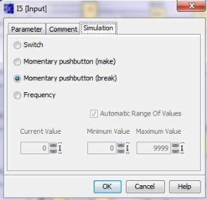

Guarde su esquema de conexiones.

Para iniciar la simulación, haga clic con el ratón en el símbolo  Simulaciónde la barra de herramientas Herramienta. Ahora se encuentra en el modo de simulación.

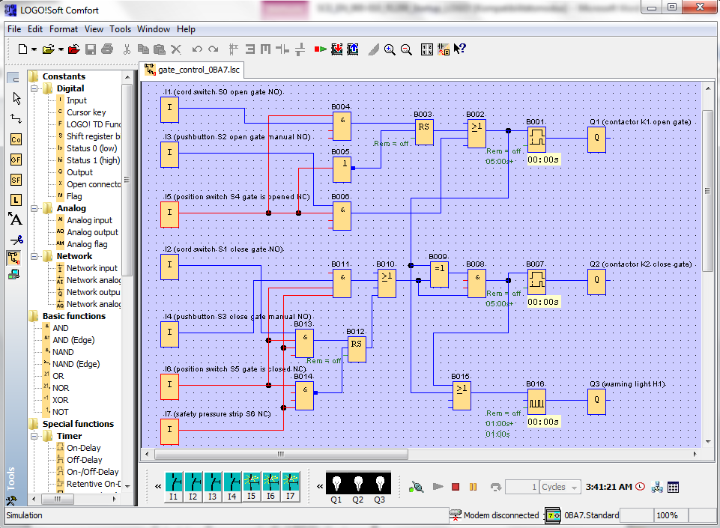

**Transferencia del programa probado a LOGO!**

Una vez que haya probado su programa con la simulación de LOGO!Soft Comfort, podrá transferirlo del PC a LOGO! con el botón neu-12.

## 7.4 Test online

Con el botón para el test online neu-13 se puede probar el programa online utilizando LOGO!. Se mostrarán los estados de las entradas y salidas y las conexiones lógicas.

Haga clic en el botón neu-15 Iniciar observación.

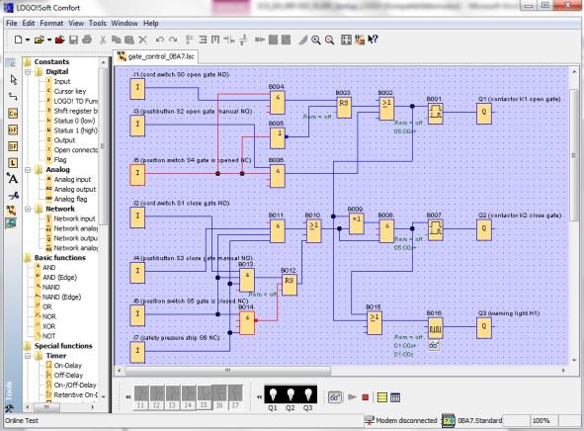

# 8. Puesta en marcha de LOGO! 0BA8 con LOGO!Soft Comfort V8.0

## 8.1 Ajuste de la dirección IP de LOGO! 0BA8

En el modo Stop, navegue por el LOGO! 0BA8 hasta la opción de menú **Netzwerk (Red)**.

Aquí se encuentran los ajustes de la dirección IP, la máscara de subred y el gateway.

**Con el cursor**  ► o la tecla **OK (Aceptar)** se accede al **Modo de edición de los ajustes de red**.

Realice los ajustes de red como corresponda a las especificaciones de su administrador de red.



**Dirección IP**  
 **192.168.000.001 ▼**  
 **Máscara de subred**  
 **255.255.255.000 ▼**  
 **Gateway**  
 **000.000.000.000 ▼**

**Dirección IP**  
 **Ajustar modo M/S**

**Iniciar**  
 **Programar ►**  
 **Config. ►**  
 **Red ►**  
 **Diagnóstico ►**  
 **Tarjeta ►**



**Nota**

En las filas con los símbolos ► o ▼ también se puede navegar con las teclas de cursor.

## 8.2 LOGO!Soft Comfort V8.0

El software proporciona una interfaz de usuario completamente nueva con las siguientes funciones:

* Visualización coherente de los menús de las aplicaciones
* Nuevo concepto de trabajo basado en proyectos de red
* Indicación dividida para modo de diagrama y modo de red
* Indicación dividida para barra de herramientas "Estándar" en la interfaz general del software: la barra de herramientas "Herramienta" se muestra en el modo de diagrama, y la barra de herramientas "Red", se muestra en el modo de proyecto.
* Visualización en ventanas divididas con cambio de posición del cursor y función de arrastrar y soltar
* El trabajo en un proyecto en red permite almacenar, cargar, crear y cerrar el proyecto de red
* Nuevos ajustes para el control de acceso online con diferentes posibilidades de acceso
* Posibilidad de crear conexiones mediante la configuración de bloques de función NI y NQ
* Nueva referencia gráfica para el bloque de función en el campo de parámetros de los esquemas de conexiones FBD
* Posibilidad de configurar la visualización en pantalla de avisos, pantalla de inicio y marcas con 4 líneas para dispositivos LOGO! anteriores a 0BA8 y 6 líneas para dispositivos LOGO! a partir de 0BA8
* Seguridad ampliada del sistema para ajustar contraseñas de usuario y niveles de acceso mediante la configuración de los controles de acceso

## 8.3 Interfaz de usuario de LOGO!Soft Comfort V8.0

**Interfaz de programación**

El modo de programación en LOGO!Soft Comfort se inicia con un diagrama vacío.

La mayor parte de la pantalla está ocupada por la interfaz de creación de esquemas de conexiones, la denominada interfaz de programación. En esta interfaz de programación se disponen los símbolos e interconexiones del programa.

Para no perder la vista de conjunto en programas muy extensos, hay unas barras de desplazamiento en las partes inferior y derecha de la interfaz de programación que permiten mover el programa horizontal y verticalmente.

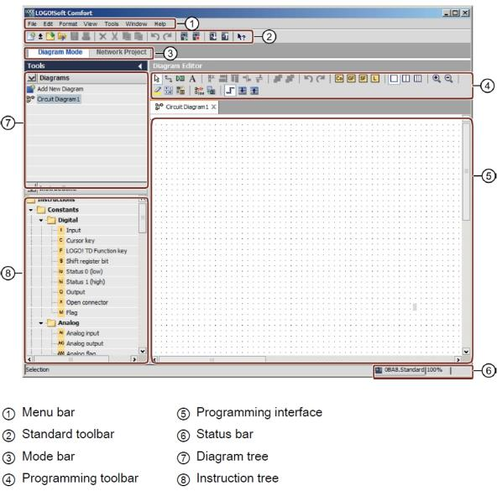

➀ Barra de menús

➁ Barra de herramientas "Estándar"

➂ Barra de módulos

➃ Barra de herramientas "Herramienta"

➄ Interfaz de programación

➅ Barra de estado

➆ Árbol de diagramas

➇ Árbol de operaciones

**Interfaz de proyecto**

LOGO!Soft Comfort muestra una vista de redes en la interfaz de proyecto con los dispositivos y las conexiones de red.

Tras haber seleccionado **Agregar dispositivo**, aparece la ventana del editor de diagramas.

En un proyecto de red solo se pueden programar dispositivos LOGO! a partir de 0BA7.

El editor de diagramas muestra los bloques de programa e interconexiones del programa.

El programa está vacío en principio.

Para no perder la vista de conjunto en proyectos y programas muy extensos, hay unas barras de desplazamiento en las partes inferior y derecha de la vista de redes y la interfaz de programación que permiten mover el programa horizontal y verticalmente.

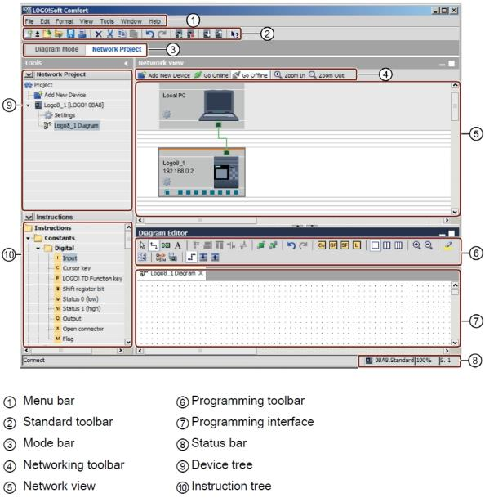

➀ Barra de menús

➁ Barra de herramientas "Estándar"

➂ Barra de módulos

➃ Barra de herramientas "Red"

➄ Vista de redes

➅ Barra de herramientas "Herramienta"

➆ Interfaz de programación

➇ Barra de estado

➈ Árbol de equipos

➉ Árbol de operaciones

# 9. Proyecto de control de puerta de fábrica con LOGO!Soft Comfort V8.0 y LOGO! 0BA8

## 9.1 Iniciar LOGO!Soft Comfort V8.0 y agregar LOGO! 0BA8

Inicie el software LOGO!Soft Comfort V8.0

El software LOGO!Soft Comfort se abre en el modo de diagrama.

Haga clic en la **ficha Proyecto de red**.

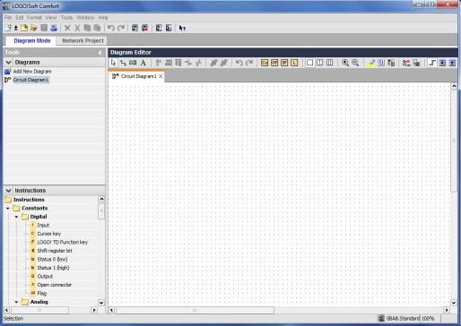

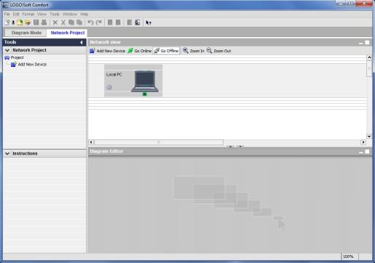

Haga clic en la vista de red en **Agregar dispositivo**.

En la selección de dispositivos, elija **LOGO! 0BA8**.

En la configuración, indique los **Ajustes de red**.

Confirme su selección con **OK (Aceptar)**.

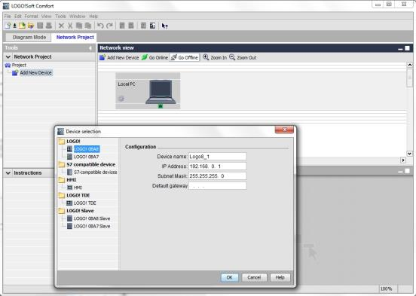

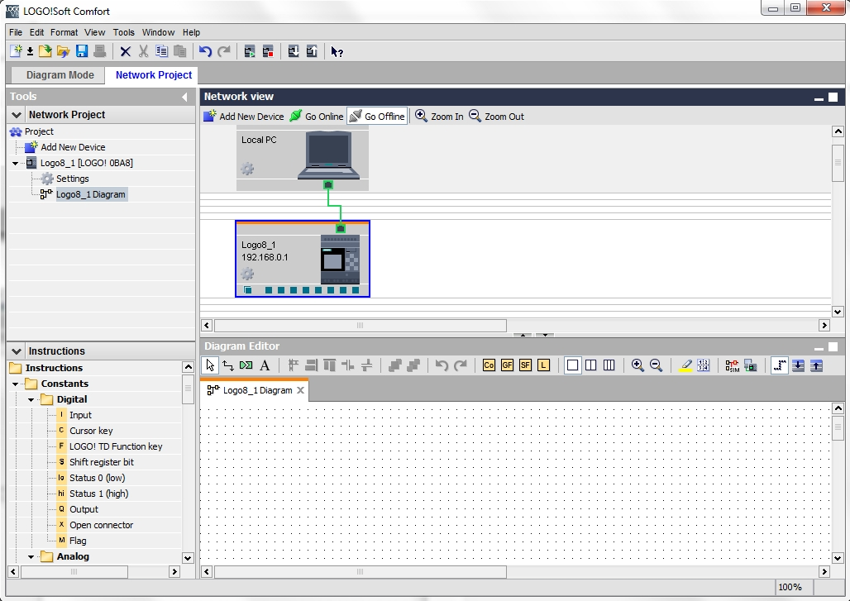

## 9.2 Ajustes de LOGO! 0BA8

Abra los ajustes de LOGO! haciendo doble clic en Ajustes.

Aquí se pueden editar todos los ajustes offline y online de LOGO! 0BA8.

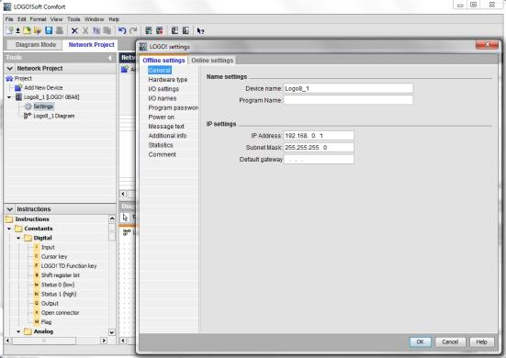

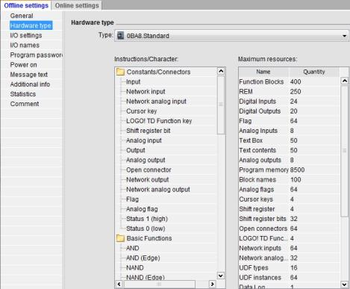

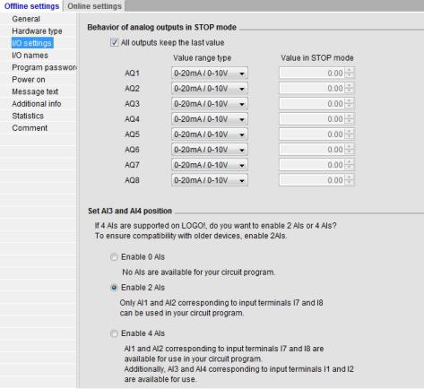

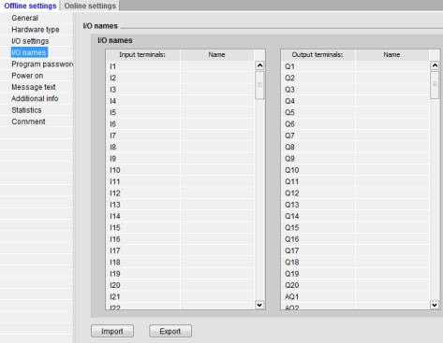

Cierre la ventana de los ajustes de LOGO! con **OK (Aceptar)**.

## 9.3 Introducción de los nombres de las conexiones

La ventana Input/output names (Nombres de las conexiones) también se puede abrir desde el **menú Editar**.

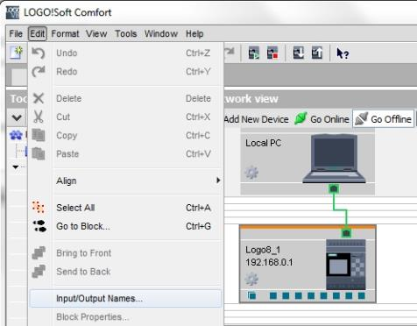

Indique los nombres de las conexiones del control de portón de fábrica, y cierre la ventana con **OK (Aceptar)**.

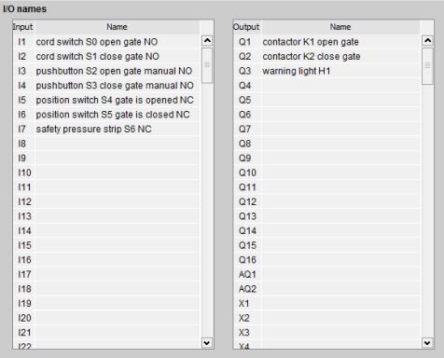

## 9.4 Introducción del programa en el editor de diagramas

**Agregar bloques**

Minimice la vista de red. Cambie el nombre del diagrama del control del portón de fábrica mediante Cambiar nombre (clic con el botón derecho del ratón).

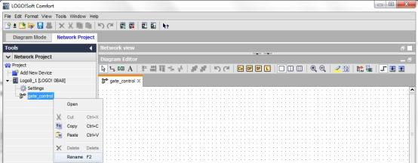

Arrastre las entradas **I1, I3, I5, I2, I4, I6** e **I7** a la interfaz de programación.

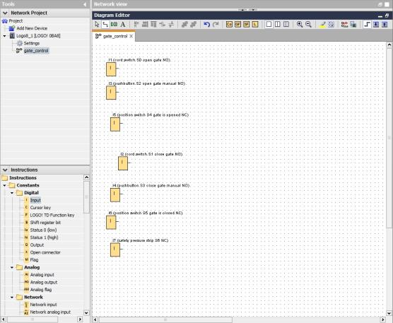

**Orientación de los bloques**

Marque las entradas agregadas (Ctrl+clic).

Haga clic en el botón **Orientación vertical**.

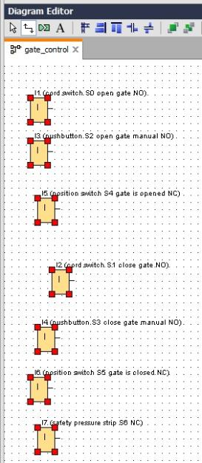 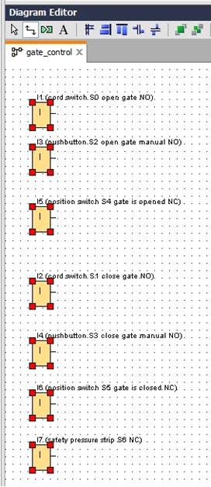

Haga clic en el botón **Distribuir espacio verticalmente** e introduzca 50 como valor de distancia.

Confirme con **OK (Aceptar)**.

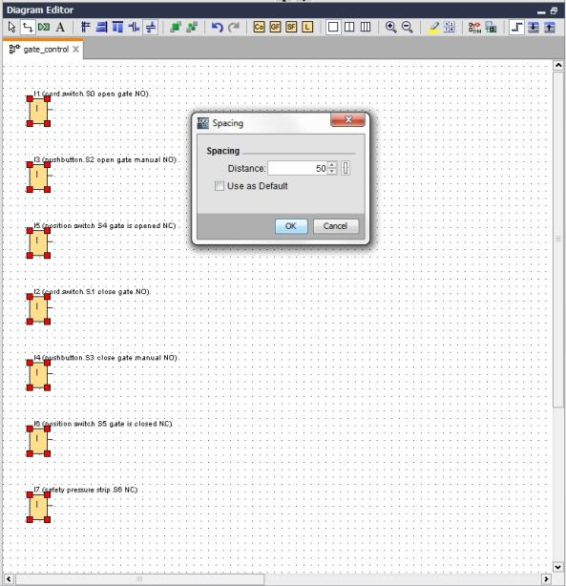

Arrastre las salidas **Q1, Q2 y Q3** a la interfaz de programación.

Marque las salidas agregadas (Ctrl+clic).

Haga clic en el botón **Orientación vertical**.

Haga clic en el botón **Distribuir espacio verticalmente**.

Indique 200 como valor de distancia.

Confirme con **OK (Aceptar)**.

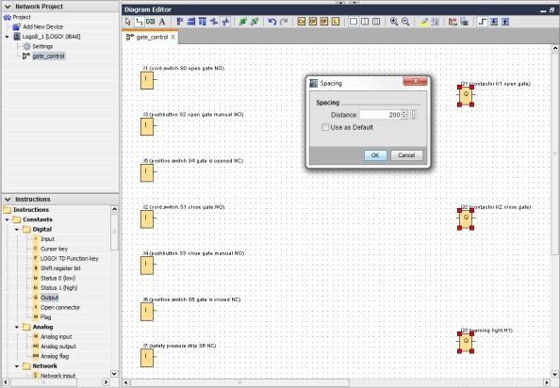

**Ajuste de parámetros**

Arrastre un retardo a la conexión para la salida **Q1**.

Haga doble clic en **B001** (retardo a la conexión) y ajuste el tiempo a 5 segundos.

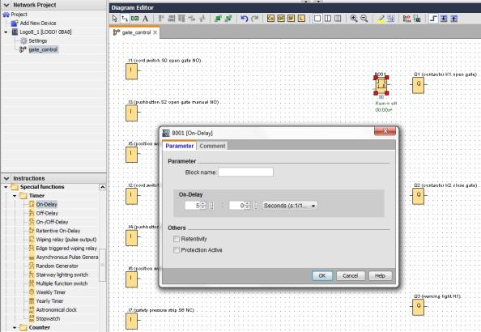

A través de los botones podrá mostrar las funciones de bloques en la interfaz de programación.

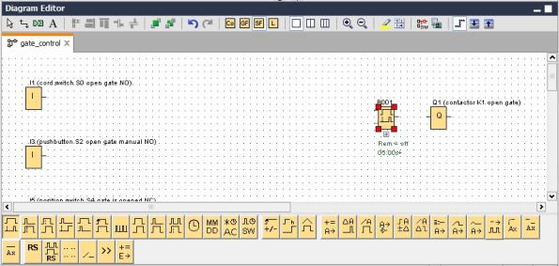

Coloque el resto de los bloques B002 a B016 y ajuste los tiempos para B007 y B016.

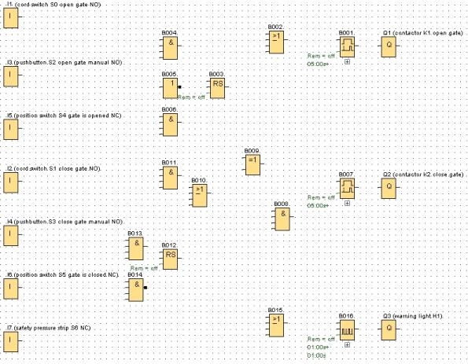

**Conectar bloques**

Para completar el circuito, es preciso interconectar además los distintos bloques entre sí. Para ello, elija en la barra de herramientas Herramienta el símbolo  para la conexión de bloques.

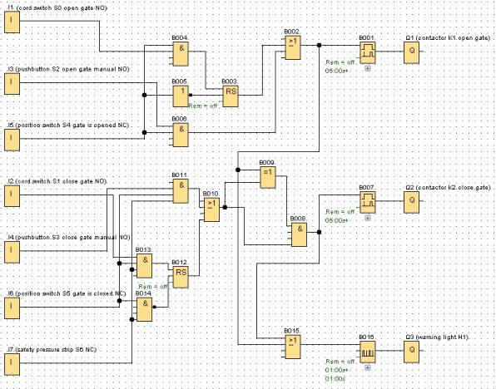

**Guardar el esquema de conexiones terminado del control de portón de fábrica como proyecto de red**

Para guardar, haga clic en el símbolo de disquete  e introduzca el control del portón fábrica.

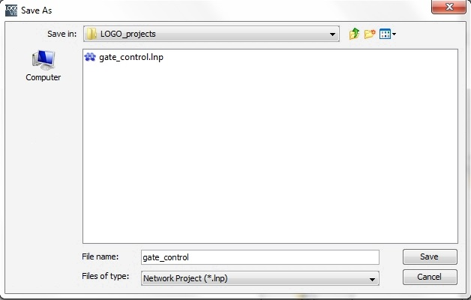

## 9.5 Simulación del circuito

Con la simulación del programa se puede comprobar un programa y modificar su parametrización. Ello garantiza que se transfiera al dispositivo LOGO! un programa optimizado que funcione correctamente.

Las señales de entrada deben preajustarse para la simulación.

Haga doble clic en la entrada **I1**.

Pase a la ficha Simulación y elija **Momentary pushbutton (make) (Pulsador (contacto NA))**.

Ajuste también las entradas **I2**, **I3** e **I4** en la simulación a **Pulsador (contacto NA)**.

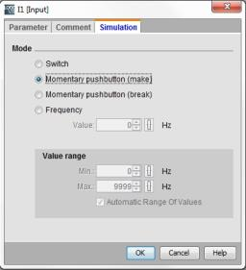

Haga doble clic en la entrada **I5**.

Pase a la ficha Simulación y elija **Momentary pushbutton (break) Pulsador (contacto NC)**.

Ajuste también las entradas **I6** e **I7** en la simulación a **Pulsador (contacto NC)**.

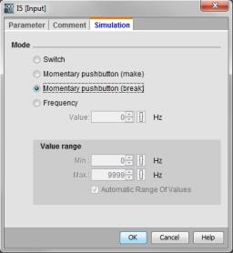

Guarde su esquema de conexiones.

Para iniciar la simulación, haga clic con el ratón en el símbolo neu-29 Simulaciónde la barra de herramientas Herramienta. Ahora se encuentra en el modo de simulación.

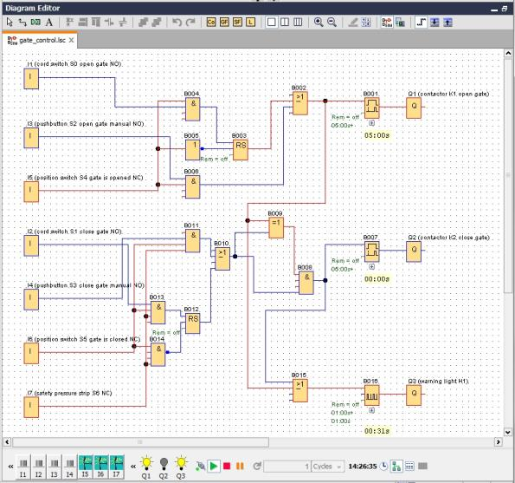

## 9.6 Transferencia del programa probado a LOGO!

Una vez que haya probado su programa con la simulación de LOGO!Soft Comfort, podrá transferirlo del **PC a LOGO!** con el **botón** neu-32.

Haga clic en el **botón Actualizar** neu-36 para mostrar los dispositivos LOGO! accesibles.

Confirme la ventana siguiente con **OK (Aceptar)** o **Yes (Sí)**.

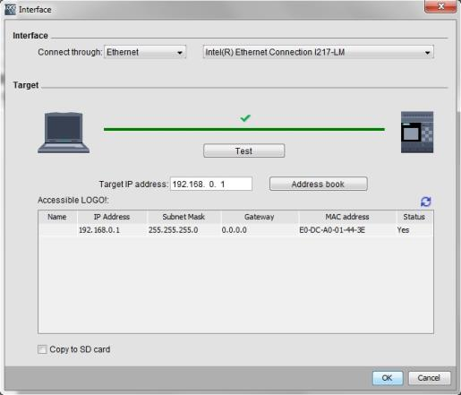

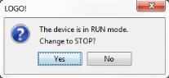 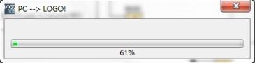

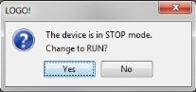

## 9.7 Test online

Con el botón para el test online neu-33 se puede probar el programa online utilizando LOGO!. Se mostrarán los estados de las entradas y salidas y las conexiones lógicas.

Haga clic en el **botón Test online** neu-33 para iniciar la observación.

**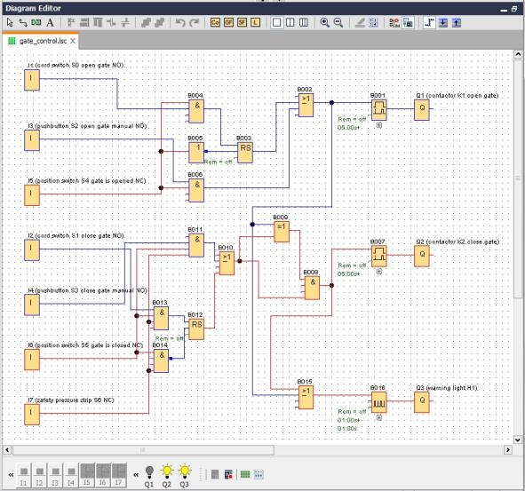**

# 10. Información adicional

**Nota**

Encontrará toda la información adicional sobre la programación y el manejo de LOGO! en la ayuda en pantalla, en el manual de producto de LOGO! y en las presentaciones de LOGO! de la carpeta Instrucciones de esta documentación, o bien en el DVD **LOGO! Computer Based Training and Documentation Collection** o en la página de Internet: [**www.siemens.com/logo**](file:///C:/arbeit/00_GJ_14_15/Schmitt_Sabine/PCS_7/www.siemens.com/logo)